のと―ラテンアメリカー

２年（　　　）組（　　　）番　氏名（　　　　　　　　　　　　　）

　　　　　　　　　　　　　　　　　　　　　　　　　　　◎ブラジルの

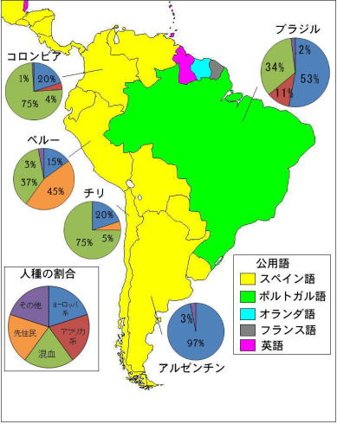

ルーツごとの割合（わりあい）

◎ブラジルのはなんだろう？

1　ラテンアメリカののルーツごとの

と

・ブラジルではペルーにくらべて（・ヨーロッパ系）のわりあいがない。

・ブラジルではほかのにくらべて、（ヨーロッパ・アフリカ）のわりあいがい。

※わりあい（割合）：Percentage, សមាមាត្រ，tỉ lệ，relación，соотношение

【】ブラジルでは、なぜがなく、アフリカがいのだろう？

◎どうしてのわりあいがないの？

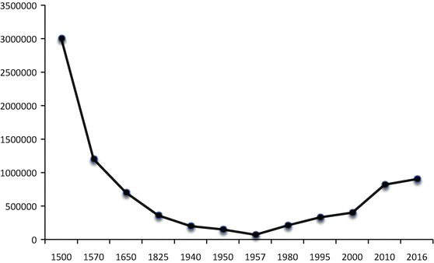

ねん

年

にんずう

人数

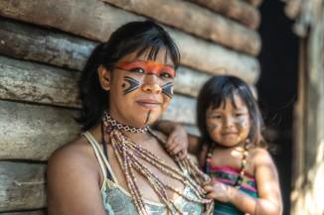

・1500にはブラジルにはが（　　　　）くらい住んでいた。

・のは（　　　　）から（　　　　）にっている。

２　ブラジルのの（）

◎どうしてアフリカのわりあいがいの？

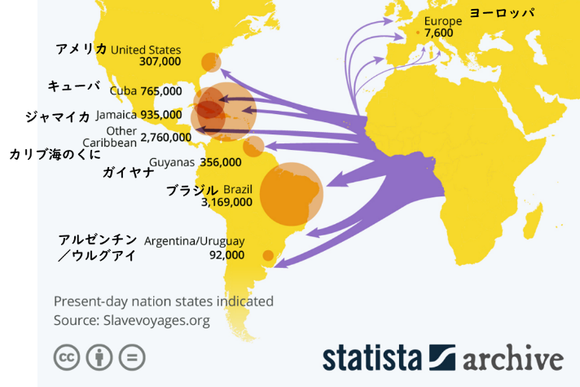

・1514～1866にアフリカからたがかったは（　　　　　）

・２にかったのは

（　　　　　　　　　　　　）

３　1514～1866年にアフリカかられてこられたの

◎まとめ

もともとブラジルには()がいたが、（）がきてからでがった。その、（　　　　　　　）をつくるために()がアフリカから()をれてブラジルへやってきた。その、ブラジルではがなく、アフリカがくなった。